13-2-2025

Juan Carlos Muñoz Pabon, Juan Manuel Vizuette Fajardo

UCC PASTO

PLATAFORMA DE GESTION DE INVENTARIO DE ALMACÉN

**HISTORIAS DE USUARIO**

### 1. **Gestión de proveedores**

**Historia de usuario:**  
Como administrador del almacén, quiero registrar y gestionar proveedores para asegurarme de que los productos provienen de fuentes confiables.

**Criterios de aceptación:**

* Debe permitir registrar el nombre, contacto y dirección del proveedor.
* Debe permitir actualizar y eliminar proveedores.
* Al registrar un producto, debe permitir asociarlo a un proveedor.
* Si se intenta eliminar un proveedor asociado a productos activos, debe mostrar una advertencia.

### 2. **Registro de entradas de productos**

**Historia de usuario:**  
Como empleado del almacén, quiero registrar la entrada de productos para mantener actualizado el inventario.

**Criterios de aceptación:**

* Debe permitir ingresar la cantidad recibida, el proveedor y la fecha de entrada.
* Debe aumentar automáticamente el stock del producto.
* Si el producto no existe en el sistema, debe permitir agregarlo.
* Debe mostrar un historial de entradas por producto.

### 3. **Registro de salidas de productos**

**Historia de usuario:**  
Como empleado del almacén, quiero registrar la salida de productos para llevar control del inventario.

**Criterios de aceptación:**

* Debe permitir seleccionar el producto y la cantidad que se retira.
* No debe permitir retirar más productos de los que hay en stock.
* Debe registrar la fecha, usuario y motivo de la salida.
* Debe actualizar el stock automáticamente tras la salida.

### 4. **Notificaciones de stock bajo**

**Historia de usuario:**  
Como administrador del almacén, quiero recibir notificaciones cuando un producto tenga stock bajo para reabastecerlo a tiempo.

**Criterios de aceptación:**

* Debe permitir configurar un nivel mínimo de stock por producto.
* Cuando un producto alcance o baje del mínimo, debe enviar una alerta.
* Las alertas deben ser visibles en la plataforma y enviadas por correo (si está configurado).
* Debe mostrar un resumen de productos con stock bajo en el panel principal.

### 5. **Historial de movimientos de inventario**

**Historia de usuario:**  
Como administrador, quiero ver un historial de movimientos de productos para hacer auditorías y análisis.

**Criterios de aceptación:**

* Debe registrar todas las entradas y salidas de productos.
* Debe permitir filtrar por producto, usuario y fecha.
* Cada movimiento debe mostrar la cantidad, fecha y usuario que lo realizó.
* Debe exportarse en PDF o Excel.

### 6. **Generación de códigos de barras**

**Historia de usuario:**  
Como administrador del almacén, quiero generar códigos de barras para identificar rápidamente los productos.

**Criterios de aceptación:**

* Debe generar automáticamente un código de barras único para cada producto.
* Debe permitir imprimir etiquetas con código de barras.
* Debe permitir escanear códigos de barras para buscar productos.
* Si un código ya existe, debe mostrar un mensaje de error.

### 7. **Gestión de ubicaciones dentro del almacén**

**Historia de usuario:**  
Como empleado del almacén, quiero asignar ubicaciones a los productos para encontrarlos fácilmente.

**Criterios de aceptación:**

* Debe permitir asignar un pasillo, estante y nivel a cada producto.
* Debe mostrar la ubicación al buscar un producto.
* Debe permitir reubicar productos cuando sea necesario.
* Al mover un producto, debe registrar el cambio en el historial.

### 8. **Realización de inventarios físicos**

**Historia de usuario:**  
Como administrador, quiero realizar inventarios físicos para verificar la exactitud del stock registrado.

**Criterios de aceptación:**

* Debe permitir escanear productos y comparar la cantidad con la registrada en el sistema.
* Debe generar un informe con discrepancias entre el stock real y el registrado.
* Si hay diferencias, debe permitir ajustes con justificación.
* Debe registrar la fecha y usuario que realizó el inventario.

### 9. **Gestión de productos dañados o vencidos**

**Historia de usuario:**  
Como empleado del almacén, quiero registrar productos dañados o vencidos para que no se cuenten en el stock disponible.

**Criterios de aceptación:**

* Debe permitir marcar productos como dañados o vencidos.
* Debe reducir el stock automáticamente al registrar estos productos.
* Debe permitir registrar la causa y evidencia (ej. foto o nota).
* Debe generar un informe de productos dañados o vencidos.

### 10. **Integración con facturación**

**Historia de usuario:**  
Como administrador, quiero integrar el inventario con el sistema de facturación para actualizar el stock automáticamente tras una venta.

**Criterios de aceptación:**

* Debe reducir el stock de los productos vendidos tras emitir una factura.
* Si un producto se vende y no hay suficiente stock, debe mostrar un mensaje de error.
* Debe permitir ver el detalle de ventas por producto.
* Debe registrar la fecha y usuario de cada venta.

**HU001**

|  |  |
| --- | --- |
| IDENTICACION | HU001 |
| NOMBRE | Registro Productos |
| DESCRIPCION | Como administrador, quiero registrar nuevos productos para mantener actualizado |
|  | el inventario |
| CRITERIOS DE ACEPTACIÓN | 1. El sistema debe permitir ingresar nombre, código único, categoría y cantidad |
|  | 2. Debe validar que el código no esté duplicado |
|  | 3. No debe aceptar cantidades negativa |
|  | 4. Debe confirmar el registro exitoso |

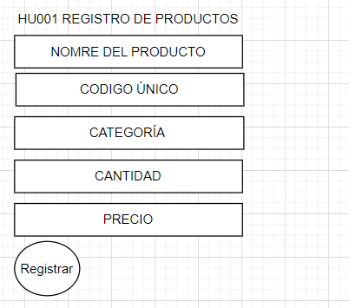

HU002

|  |  |
| --- | --- |
| IDENTICACION | HU002 |
| NOMBRE | Actualizacion de Stock |
| DESCRIPCION | Como empleado, quiero modificar la cantidad de productos en inventario para |
|  | reflejar cambios en el stock |
| CRITERIOS DE ACEPTACION | 1. Debe permitir aumentar o disminuir la cantidad de un producto existente |
|  | 2. No debe permitir valores negativos en el stock |
|  | 3. Debe registrar la fecha y usuario de cada modificacion |
|  | 4. Debe generar alertas si el stock esta por debajo del minimo |

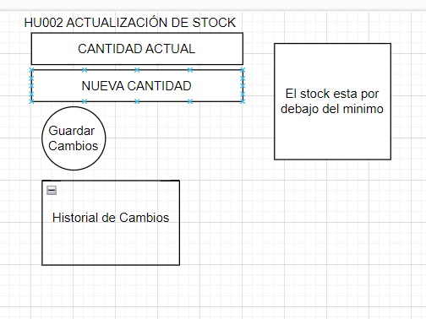

HU003

|  |  |
| --- | --- |
| IDENTICACION | HU003 |
| NOMBRE | Notificacion de stock bajo |
| DESCRIPCION | Como administrador, quiero recibir alertas cuando un producto tenga stock |
|  | bajo |
| CRITERIOS DE ACEPTACIÓN | 1. Se debe definir un umbral minimo de stock por producto |
|  | 2. Cuando un producto alcance el umbral, el sistema debe generar una |
|  | notificacion |
|  | 3. Las alertas deben mostrarse en la plataforma y enviarse por correo |
|  | electrónico |

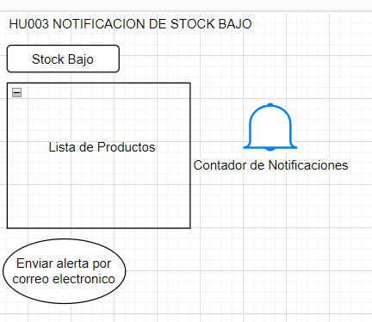

HU004

|  |  |
| --- | --- |
| IDENTICACION | HU004 |
| NOMBRE | Gestion de usuarios y permisos |
| DESCRIPCION | Como administrador, quiero gestionar los usuarios |
|  | y sus usuarios y sus permisos para controlar el |
|  | para controlar el acceso y las acciones en la plataforma |
| CRITERIOS DE ACEPTACIÓN | 1. El sistema debe permitir ingresar nombre, codigo unico y cantidad |
|  | 2. Debe validar que el codigo no esté duplicado |
|  | 3. No debe aceptar cantidades negativas |
|  | 4. Debe confirmar el registro exitoso |

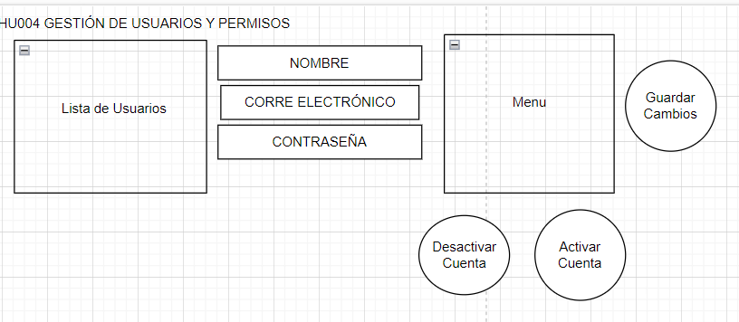

|  |  |
| --- | --- |
| IDENTICACION | HU005 |
| NOMBRE | Auditoria de inventario |
| DESCRIPCION | Como auditor, quiero consultar los registros de entradas y salidas para verificar la exactitud |
|  | de los movimientos de inventario |
| CRITERIOS DE ACEPTACION | 1. Se debe permitir filtrar los registros por fecha, usuario y productos |
|  | 2. Los registros deben incluir detalles como cantidad, fecha y usuario que realizo la accion |
|  | 3. No se deben permitir la edicion de los registros pasados |

HU005

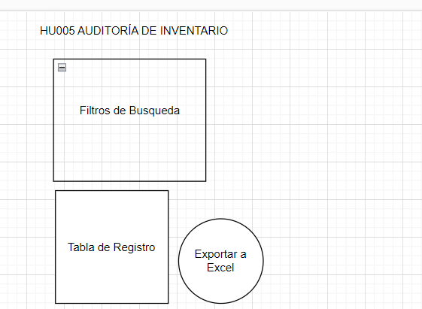

HU006

|  |  |
| --- | --- |
| IDENTICACION | HU006 |
| NOMBRE | Busqueda y Filtrado de Productos |
| DESCRIPCION | Como usuario del sistema, quiero buscar productos por nombre, codigo o categoria |
|  | para localizar rapidamente la informacion de un articulo |
| CRITERIOS DE ACEPTACIÓN | 1. El sistema debe permitir búsquedas por coinicidencia parcial o exacta |
|  | 2. Los resultados deben mostrar nombre, código, stock y ubicación en almacen |
|  | 3. La búsqueda debe ser rápida y sin recargar la página |

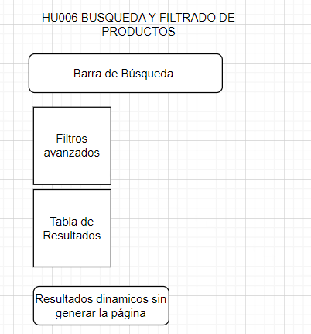

HU007

|  |  |
| --- | --- |
| IDENTICACION | HU007 |
| NOMBRE | Generacion de reportes de inventario |
| DESCRIPCION | Como administrador, quiero generar reportes de inventario para evaluar el estado |
|  | estado del stock |
| CRITERIOS DE ACEPTACIÓN | 1. Debe generar reportes en formatos PDF y EXCEL |
|  | 2.Debe incluir nombre, cantidad, categoría y precio de los productos |
|  | 3. Debe permitir filtrar por fecha, categoría y nivel de stock |

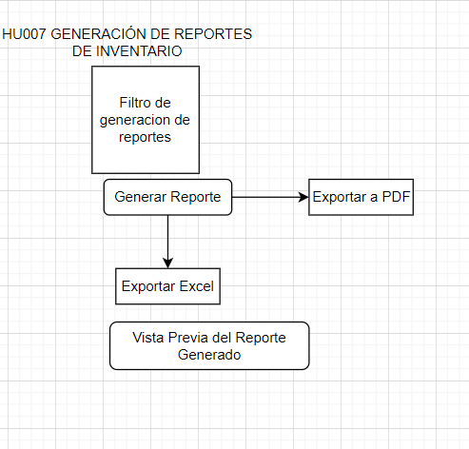

HU008

|  |  |
| --- | --- |
| IDENTICACION | HU008 |
| NOMBRE | Generacion de reportes de inventario |
| DESCRIPCION | Como encargado de almacen, quiero registrar devoluciones de productos |
|  | para mantener un control de los productos retomados |
| CRITERIOS DE ACEPTACIÓN | 1. Se debe registrar el producto, devuelto, cantidad y motivo de la devolucion |
| CRITERIOS DE ACEPTACIÓN | 2. Debe quedar registrado si el producto vuelve al stock o se descarta |
|  | 3. Se debe guardar un historial de devoluciones con fecha y usuario |

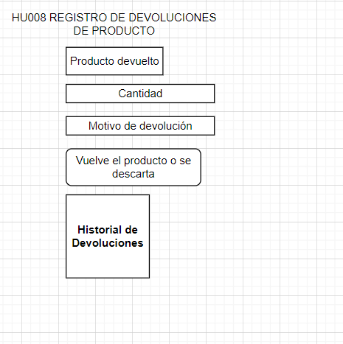

HU009

|  |  |
| --- | --- |
| IDENTICACION | HU009 |
| NOMBRE | Registro de devoluciones de productos |
| DESCRIPCION | Como administrador, quiero gestionar permisos para que solo usuarios autorizados |
|  | puedan modificar el inventario |
| CRITERIOS DE ACEPTACIÓN | 1. Debe permitir asignar roles (Administrador, Empleado) |
|  | 2. Los empleados solo pueden visualizar productos y actualizar stock |
|  | 3. Solo los administradores pueden agregar o eliminar productos |
|  | 4. El sistema debe bloquear intentos de acceso no autorizados |

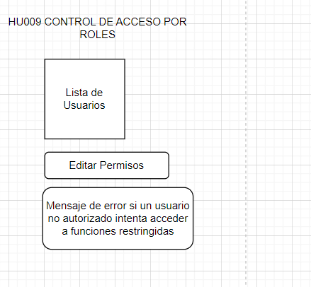

HU010

|  |  |
| --- | --- |
| IDENTICACION | HU0010 |
| NOMBRE | GESTION DE USUARIOS Y PERMISOS |
| DESCRIPCION | Como administrador, quiero registrar automáticamente cada entrada y salida |
|  | de productos para mantener un historial detallado del inventario |
| CRITERIOS DE ACEPTACIÓN | 1. Cada vez que se agregue o retire un producto, el sistema debe registrar la accion |
|  | 2. Los registros deben incluir fecha, usuario y cantidad modificada |
|  | 3. No se deben permitir manuales en el historial |

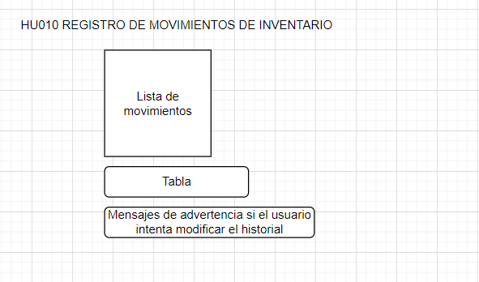

HU011

|  |  |
| --- | --- |
| IDENTICACION | HU011 |
| NOMBRE | Gestión de proveedores |
| DESCRIPCION | Registrar y gestionar proveedores para tener un control de las fuentes |
|  | de productos |
| CRITERIOS DE ACEPTACIÓN | 1. Permitir registrar nombre, contacto y condiciones de pago de cada proveedor |
|  | 2. Asociar productos a proveedores |
|  | 3. Posibilitar editar o eliminar proveedores |
|  | 4. Generar un historial de compras por proveedor |
|  | 5. Restringir la eliminación de un proveedor si tiene órdenes de compra activas |

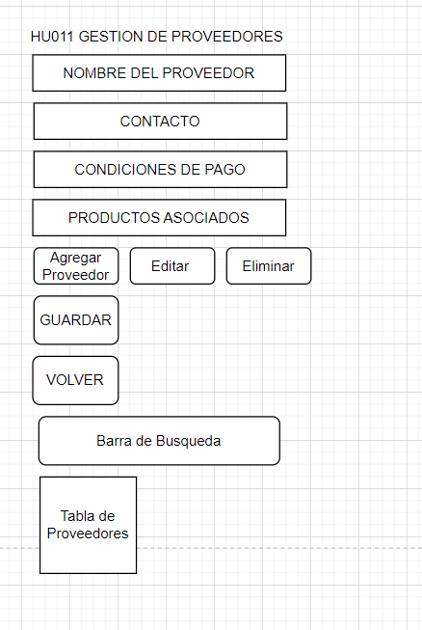

HU012

|  |  |
| --- | --- |
| IDENTICACION | HU012 |
| NOMBRE | Control de Lotes y Fechas de Vencimiento |
| DESCRIPCION | Registrar lotes y fechas de vencimiento para asegurar que los productos más |
|  | antiguos se distribuyan primero |
| CRITERIOS DE ACEPTACIÓN | 1.Permitir registrar el lote y la fecha de vencimiento al ingreso de productos |
|  | 2. Filtrar productos por fecha de vencimiento |
|  | 3. Alertar cuando un producto se acerque a su fecha de vencimiento |
|  | 4. Aplicar automáticamente la metodología FIFO (First In, First Out) en la gestión |
|  | del inventario |

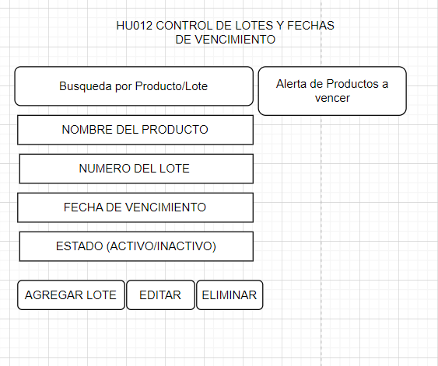

HU013

|  |  |
| --- | --- |
| IDENTICACION | HU013 |
| NOMBRE | Gestión de Transferencias de Inventario |
| DESCRIPCION | Registrar las transferencias de inventario entre almacenes para mantener |
|  | actualizado el stock |
| CRITERIOS DE ACEPTACIÓN | 1. Permitir registrar transferencias de productos entre almacenes |
|  | 2. Generar historial de transferencias entre almacenes |
|  | 3. Mostrar el stock disponible en cada almacén en tiempo real |

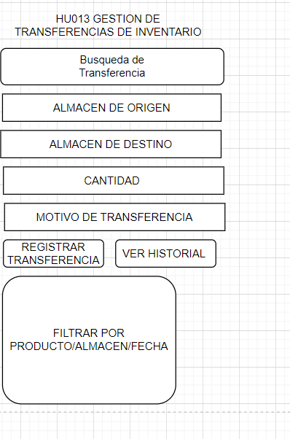

HU014

|  |  |
| --- | --- |
| IDENTICACION | HU014 |
| NOMBRE | Gestión de Productos Obsoletos o Descontinuados |
| DESCRIPCION | Marcar productos obsoletos o descontinuados para evitar su venta o distribución |
| CRITERIOS DE ACEPTACIÓN | 1. Permitir marcar productos como “descontinuados” u “obsoletos” |
|  | 2. Excluir productos descontinuados del catálogo de ventas |
|  | 3. Generar un reporte de productos obsoletos o descontinuados |

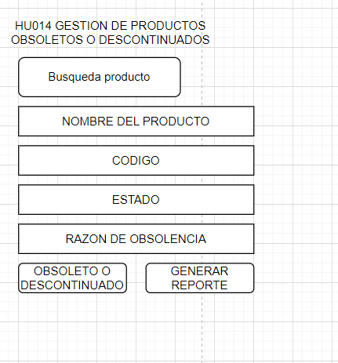

|  |  |
| --- | --- |
| IDENTICACION | HU015 |
| NOMBRE | Control de Consumo Interno |
| DESCRIPCION | Llevar un control del consumo interno de productos para evitar pérdidas innecesarias |
| CRITERIOS DE ACEPTACIÓN | 1. Registrar el consumo interno de productos (por ejemplo, para oficinas o mantenimiento) |
|  | 2. Identificar el usuario o área responsable del consumo |
|  | 3. Generar un reporte mensual del consumo interno |

HU015

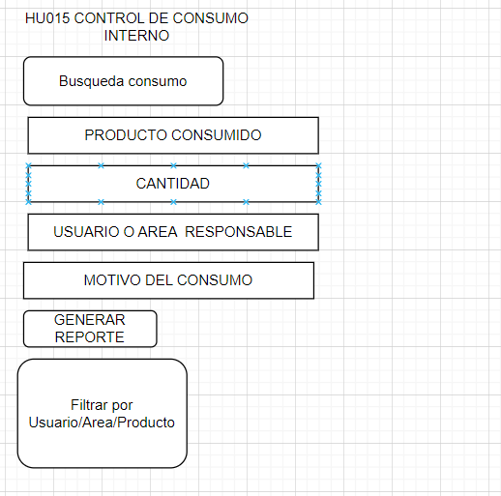

HU016

|  |  |
| --- | --- |
| IDENTICACION | HU016 |
| NOMBRE | Gestión de Devoluciones por Clientes |
| DESCRIPCION | Registrar devoluciones de productos por parte de los clientes para tener un control |
|  | adecuado del inventario |
| CRITERIOS DE ACEPTACIÓN | 1. Registrar devoluciones con detalles como cantidad, motivo y estado del producto |
|  | 2. Permitir reincorporar los productos devueltos al inventario o descartarlos |
|  | 3. Generar un reporte mensual de devoluciones |

HU017

|  |  |
| --- | --- |
| IDENTICACION | HU017 |
| NOMBRE | Generación de Órdenes de Compra Automáticas |
| DESCRIPCION | Generar órdenes de compra automáticas cuando el stock de un producto llegue a |
|  | un nivel bajo |
| CRITERIOS DE ACEPTACIÓN | 1. Definir niveles de stock mínimo para cada producto |
|  | 2. Generar una orden de compra automáticamente cuando el stock esté bajo |
|  | 3. Permitir revisar y ajustar las órdenes antes de enviarlas a los proveedores |

**ESCENARIOS DE CALIDAD**

|  |  |  |  |  |
| --- | --- | --- | --- | --- |
| **Escenario** | **Contexto** | **Estímulo** | **Respuesta esperada** | **Métrica** |
| Rendimiento - Respuesta Rápida en Búsqueda de Productos | El usuario busca productos en el inventario durante la operación normal del sistema. | Un usuario ingresa un término de búsqueda en el campo correspondiente. | El sistema devuelve los resultados en menos de 2 segundos. | El tiempo de respuesta no debe superar los 2 segundos en el 95% de las consultas. |
| Seguridad - Acceso Restringido por Roles | Un usuario intenta acceder a funcionalidades restringidas. | Un usuario con rol de “Empleado” intenta eliminar un producto del inventario. | El sistema bloquea la acción y muestra un mensaje de “Acceso denegado”. | No se deben registrar accesos no autorizados en el 100% de los intentos. |
| Disponibilidad - Acceso Concurrente | Múltiples usuarios operan la plataforma simultáneamente. | 50 usuarios realizan operaciones de consulta y actualización de stock al mismo tiempo. | El sistema mantiene su estabilidad y responde a todas las solicitudes sin errores. | El sistema debe mantener una disponibilidad del 99.5% en condiciones de carga estándar. |
| Usabilidad - Registro de Productos | Un nuevo usuario utiliza la función de registro de productos por primera vez. | Un usuario sin entrenamiento intenta agregar un producto al inventario. | Puede completar el proceso sin ayuda externa en menos de 3 minutos. | El 90% de los nuevos usuarios deben registrar un producto correctamente en el primer intento. |

**CASOS DE USO**

|  |  |
| --- | --- |
| **NOMBRE** | **ACTUALIZAR STOCK** |
| **ACTOR** | Empleado |
| **DESCRIPCION** | Permite modificar la cantidad de un producto |
|  | Existente |
| **FLUJO PRINCIPAL** | 1. El empledo busca el producto en el inventario |
|  | 2. Modifica la cantidad de stock |
|  | 3. El sistema valida que la cantidad que no sea |
|  | Negativa |
|  | 4. Se guarda la actualización y se registra la acción |
| **NUMERO** | **CU-03** |
| **NOMBRE** | **NOTIFICAR STOCK BAJO** |
| **ACTOR** | Administrador |
| **DESCRIPCION** | Generar alertas cuando un producto alcanza el |
|  | mínimo de stock |
| **FLUJO PRINCIPAL** | 1. El sistema detecta que el stock de un producto |
|  | está por debajo del umbral |
|  | 2. Genera una notificación en la plataforma |
|  | 3. Envía un correo electrónico al administrador |
|  | 4. Se guarda la actualización y se registra la acción |
| **NUMERO** | **CU-04** |
| **NOMBRE** | **GESTIONAR USUARIOS Y PERMISOS** |
| **ACTOR** | Administrador |
| **DESCRIPCION** | Permite administrador cuentas de usuarios y asignar |
|  | Roles |
| **FLUJO PRINCIPAL** | 1. El administrador accede a la gestión de usuarios |
|  | 2. Crea o edita un usuario |
|  | 3. Asigna un rol y define permisos |
|  | 4. Guarda los cambios |
| **NUMERO** | **CU-05** |
| **NOMBRE** | **BUSCAR PRODUCTOS** |
| **ACTOR** | Usuario del sistema |
| **DESCRIPCION** | Permite encontrar productos por nombre, código |
|  | o categoría |
| **FLUJO PRINCIPAL** | 1. El usuario ingresa un término de búsqueda |
|  | 2. El sistema muestra resultados en tiempo real |
|  | 3. El usuario selecciona un producto para ver |
|  | Detalles |
| **NUMERO** | **CU-06** |
| **NOMBRE** | **GENERAR REPORTES** |
| **ACTOR** | Administrador |
| **DESCRIPCION** | Permite obtener reportes detallados del inventario |
| **FLUJO PRINCIPAL** | 1. El administrador accede a la sección de reportes |
|  | 2. Selecciona los filtros deseados (fecha, categoría, |
|  | stock mínimo) |
|  | 3. Generar el reporte en PDF o Excel |
|  | 4. El sistema permite descargarlo |
| **NUMERO** | **CU-07** |
| **NOMBRE** | **REGISTRAR DEVOLUCIONES** |
| **1ACTOR** | Encargado de almacén |
| **DESCRIPCION** | Permite gestionar productos devueltos |
| **FLUJO PRINCIPAL** | 1. El encargado selecciona un producto a devolver |
|  | 2. Ingresa la cantidad y motivo de devolución |
|  | 3. Indica si el producto vuelve al stock o se descarta |
|  | 4. El sistema guarda el registro |
| **NUMERO** | **CU-08** |
| **NOMBRE** | **CONTROL DE ACCESO POR ROLES** |
| **ACTOR** | Usuario del sistema |
| **DESCRIPCION** | Restringe el acceso a funciones según el rol asignado |
| **FLUJO PRINCIPAL** | 1. El usuario intenta acceder a una función |
|  | 2. El sistema verifica su rol |
|  | 3. Si tiene permiso, accede; si no, recibe un mensaje |
|  | de "Acceso denegado" |
| **NUMERO** | **CU-09** |
| **NOMBRE** | **REGISTRO AUTOMÁTICO DE MOVIMIENTOS** |
| **ACTOR** | Sistema |
| **DESCRIPCION** | Registra todas las entradas y salidas de productos |
| **FLUJO PRINCIPAL** | 1. Un usuario realiza una acción que afecta el stock |
|  | 2. El sistema generar un genera un registro con fecha |
|  | usuario, y cantidad |
|  | 3. La información queda almacena sin posibilidad de |
|  | modificación manual |
| **NUMERO** | **CU-10** |
| **NOMBRE** | **AUDITORÍA DE INVENTARIO** |
| **ACTOR** | Auditor |
| **DESCRIPCION** | Permite consultar registros de movimientos de stock |
| **FLUJO PRINCIPAL** | 1. El auditor accede a la auditoría de inventario |
|  | 2. Filtra por fecha, usuario o producto |
|  | 3. Visualiza productos detallados |

**MACKUPS/WIREFRAMES**

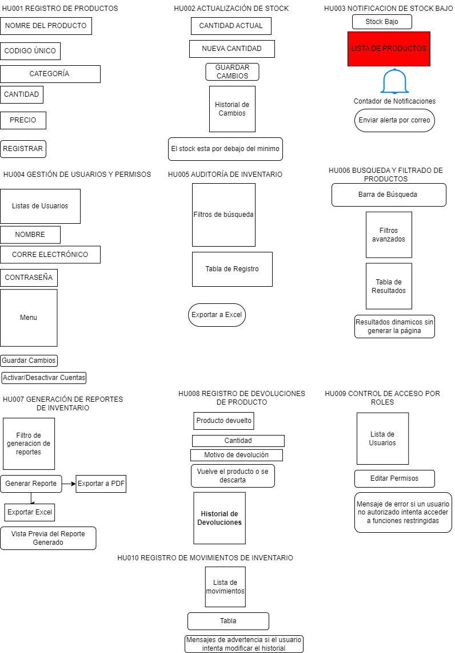

**ASR**

ASR de Rendimiento y Escalabilidad

Motivación: Soportar el crecimiento en la base de clientes (Obj. 1) y el aumento de productos vendidos (Obj. 2).

Requerimiento: El sistema debe manejar altos volúmenes de transacciones sin degradar su desempeño, con tiempos de respuesta promedio inferiores a 3 segundos en picos de demanda.

ASR de Integridad y Validación de Datos

Motivación: Reducir errores en el registro y control de productos (Obj. 4) y optimizar la gestión de inventario (Obj. 3).

Requerimiento: El sistema debe ofrecer validaciones automáticas, consistencia transaccional y auditoría de cambios para garantizar la exactitud de la información.

ASR de Disponibilidad y Continuidad Operativa

Motivación: Agilizar los procesos de venta y reposición (Obj. 5) y asegurar la disponibilidad del sistema (Obj. 9).

Requerimiento: El sistema debe contar con alta disponibilidad (≥99.9% de uptime), balance de carga y planes de contingencia ante fallos para evitar interrupciones del negocio.

ASR de Seguridad de la Información

Motivación: Proteger datos sensibles y cumplir políticas de acceso (Obj. 6).

Requerimiento: Implementar cifrado de datos en tránsito y en reposo, autenticación robusta y gestión de roles y permisos (RBAC), alineados con estándares de seguridad corporativos o regulatorios.

ASR de Trazabilidad y Auditoría

Motivación: Mejorar la trazabilidad del inventario (Obj. 7).

Requerimiento: El sistema debe registrar cada movimiento de stock (entrada, salida, ajustes) con sellos de tiempo, usuario responsable y justificación, facilitando reportes y auditorías.

ASR de Usabilidad y Experiencia de Usuario

Motivación: Facilitar el uso para los empleados (Obj. 8).

Requerimiento: Proveer una interfaz intuitiva, con flujos de trabajo claros y soporte para distintos dispositivos, reduciendo la curva de aprendizaje y los errores operativos.

ASR de Integridad de Procesos de Inventario

Motivación: Optimizar la gestión del inventario (Obj. 3) y evitar desabastecimientos o sobreabastecimientos.

Requerimiento: Incluir algoritmos de cálculo de reposición, notificaciones de stock mínimo y reportes de proyección de demanda, garantizando la coherencia en los niveles de inventario.